之前，我们已经大致了解了PID参数调节，在应用电机的PID参数调节时，我们该如何得到一系列我们想要的数据呢？这里，我们一起来了解编码器这个东东。

1. 首先，我们简单认识一下电机中的编码器

[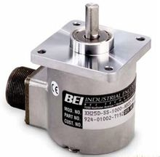](http://baike.baidu.com/pic/%E7%BC%96%E7%A0%81%E5%99%A8/6029803/0/f2deb48f8c5494ee3341ebfd2df5e0fe98257ef7?fr=lemma&ct=single)编码器(encoder)是一种将模拟视频信号(如比特流)或数据编制、转换为可用以通讯、传输和存储的数字信号的硬件/软件设备。编码器的应用十分广泛，主要用来检测机械运动的速度、位置、角度、距离或计数，除了应用在机械外，许多的马达控制如伺服马达均需配备编码器以供马达控制器作为换相、速度及位置的检出。。

一般，我们按照工作原理编码器可分为增量式和绝对式两类。增量式编码器是将位移转换成周期性的电信号，再把这个电信号转变成计数脉冲，用脉冲的个数表示位移的大小。绝对式编码器的每一个位置对应一个确定的数字码，因此它的示值只与测量的起始和终止位置有关，而与测量的中间过程无关。

还有多种分类方式，这里我们就不多说了。

1. 接线方法

我们通常用的是增量型编码器，可将旋转编码器的输出脉冲信号直接输入给PLC（可编程逻辑控制器），利用PLC的高速计数器对其脉冲信号进行计数，以获得测量结果。不同型号的旋转编码器，其输出脉冲的相数也不同，有的旋转编码器输出A、B、Z三相脉冲，有的只有A、B相两相，最简单的只有A相。

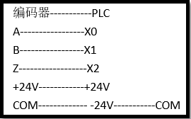编码器有5条引线，其中3条是脉冲输出线，1条是COM端线，1条是电源线（OC门输出型）。编码器的电源可以是外接电源，也可直接使用PLC的DC24V电源。电源“-”端要与编码器的COM端连接，“+ ”端与编码器的电源端连接。编码器的COM端与PLC输入COM端连接，A、B、Z三相脉冲输出线直接与PLC的输入端连接，A、B为相差90度的脉冲，Z相信号在编码器旋转一圈只有一个脉冲，通常用来做零点的依据，连接时要注意PLC输入的响应时间。旋转编码器还有一条屏蔽线，使用时要将屏蔽线接地，提高抗干扰性。

信号输出：有正弦波（电流或电压），方波(TTL、HTL)多种形式。其中TTL为长线差分驱动（对称A,A-;B,B-;Z,Z-）；HTL也称推拉式、推挽式输出，编码器的信号接收设备接口应与编码器对应。

信号连接：编码器的脉冲信号一般连接计数器、PLC、计算机,PLC和计算机连接的模块有低速模块与高速模块之分，开关频率有低有高。如单相联接，用于单方向计数，单方向测速。A、B两相联接，用于正反向计数、判断正反向和测速。A、B、Z三相联接，用于带参考位修正的位置测量。

A、A-,B、B-,Z、Z-连接，由于带有对称负信号的连接，电流对于电缆贡献的电磁场为0,衰减最小，抗干扰最佳，可传输较远的距离。对于TTL的带有对称负信号输出的编码器，信号传输距离可达150米。对于HTL的带有对称负信号输出的编码器，信号传输距离可达300米。

3．STM32中编码器连接

STM32的每个TIMER都有正交编码器输入接口，TI1,TI2经过输入滤波，边沿检测产生TI1FP1，TI2FP2接到编码器模块，通过配置编码器的工作模式，即可以对编码器进行正向/反向计数。

另外一个值得注意的问题是，STM32 的定时器是16位的，意思是只能计数到65535，有两种方法，一是采用链式的方式用两个定时器将16位扩展为32位，还有一种简单的方法就是开启定时器的溢出中断，每中断一次就代表编码器运转了特定的角度。比如编码器是400线的，将ARR寄存器设置为400，每溢出中断一次就代表电机转了一圈，以此类推。

配置定时器的编码器接口的函数。一般是定时器的通道1和2才能作为编码器输入口，对应编码器输出的两相。TIMx参数就是使用哪个定时器作为编码器接口的捕捉定时器。TIM_EncoderMode参数是模式，是单相计数（只能反映速度）还是两相计数（速度和方向）。TIM_IC1Polarity和TIM_IC2Polarity参数就是通道1、2的捕捉极性。

[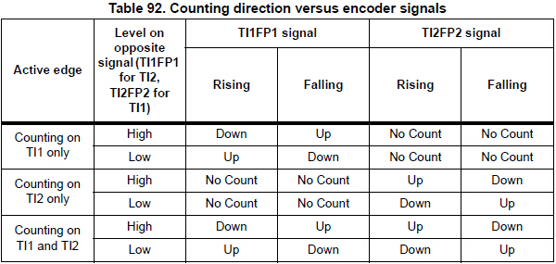](http://b.hiphotos.baidu.com/zhidao/pic/item/94cad1c8a786c917aeee8fcfcb3d70cf3ac75753.jpg)

[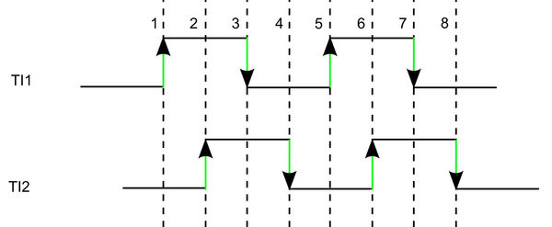](http://e.hiphotos.baidu.com/zhidao/pic/item/96dda144ad345982366638640ef431adcaef845c.jpg)